

教务管理简报

第2期（总第34期）

教务处编 二○一六年六月
顾 问：黄景贵 | 副主编：欧 明
主 编：吉家文 | 编 辑：林 阳

本期要目

- 教务日常管理
- 学院动态

- 教务日常管理
- 我校成功举办“课程中心”平台操作使用培训会
为使教师更好的了解课程中心平台的功能及使用方法，促进在线课程建设，我校邀请上海卓越公司工程师，于5月10日在教学楼2-215教室举办了“课程中心”平台操作使用培训会，对全体教师（含行政兼课教师）进行培训。教务处吉家文处长、马红副处长参加了本次培训。
首先，吉家文处长向大家介绍了本次培训的目的和要求，希望培训教师珍惜本次难得的学习机会，认真学习，做好后续课程建设，以便更好地服务于学生。
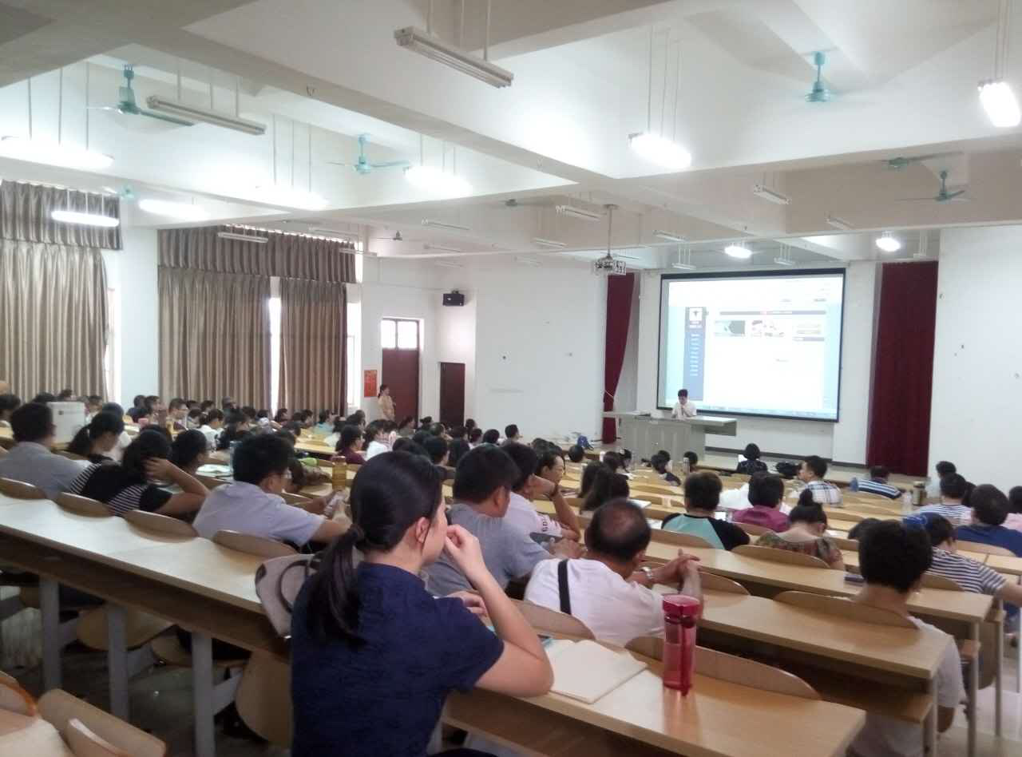
课程中心平台技术人员主要就展示系统、教师的空间、学生的空间、培养方案、教学管理评估等模块进行演示，涵盖了内容管理、教学、交流、考核、管理评估、系统管理六大功能，并对老师们提出的问题进行了答疑。建课教师纷纷表示，参加本次培训收获很大，效果良好，为自己的课程建设理清思路。
最后，马红副处长为教师解读了《共建共享在线开放课程建设方案与管理办法》，希望各学院做好课程建设工作，按照课程建设要求，建设相关教学资源，有效利用网络教学平台开展教学，充分发挥网络教学优势，从而进一步提高我校教学质量。
- 学校举行“金光奖学金”颁奖典礼
本校6月7日讯（宣传统战部报道）6月7日上午，2015-2016学年度“金光奖学金”颁奖典礼在学术交流中心报告厅举行，共有150名海经贸优秀学子受到企业的嘉奖。
院长黄景贵，副院长陈修焕，海南金海浆纸业有限公司总经理助理、海南金光助学与环保基金会秘书长张镇寰出席典礼。学校相关处（室）、二级学院负责人和300余名师生代表参加典礼。典礼由党委副书记徐畅主持。
黄景贵代表学校向获奖学生表示祝贺，并感谢海南金海浆纸业有限公司、海南金光助学与环保基金会对学校的关心与支持。他希望同学们秉承“笃学砺能，知行合一”的校训，把获奖作为动力，不断汲取新知识，不断完善自我，以优异的成绩和出色的表现，回报企业、回报社会。
陈修焕宣读了学校表彰决定。在2015-2016学年度，我校有150名学生获得20万元“金光奖学金”，吴炼等25名学生获得一等奖学金，陈靖霞等50名学生获得二等奖学金，王颖等75名学生获得三等奖学金。
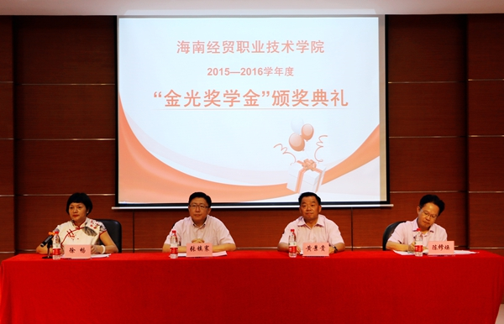
张镇寰对获得本年度“金光奖学金”的全体同学表示祝贺，希望获奖学生珍惜荣誉，自强自立，在学习中成才，在实践中锤炼，在思考中成长。他表示，公司和基金会将一如既往的关注学校发展，关心学生成长。
在热烈的掌声中，黄景贵代表学校接受了金光助学与环保基金会的助学支票捐赠，并向海南金海浆纸业有限公司、金光助学和环保基金会赠送“大爱无疆，情系教育”牌匾，以表示全校师生员工对金光集团的崇高敬意与诚挚感谢。随后，张镇寰向获奖学生代表颁发获奖证书。
2009年，海南金光助学与环保基金会首次在我校设立“金光奖学金”，每年捐资20万元，5年累计100万元。2014年5月，海南金海浆纸业有限公司、海南金光助学与环保基金会决定再一次向我校捐赠100万元，在未来5年里继续资助我校优秀学子。此外，海南金海浆纸业有限公司还通过赞助我校举办技能大赛、设立订单培养人才班、捐赠树苗等方式，支持学校的建设和发展。
- 我校荣获“新道商科实践教学全国示范建设奖”
本校6月12日讯（宣传统战部报道）近日，“SEAC新道教育年会——探寻创新创业教育 领航商科实践教学”在广州开幕。我校荣获“新道商科实践教学全国示范建设奖”，财务管理学院副院长何宇宏被授予“全国商科实践教学名师”称号。我校是海南唯一获奖的高职院校。
年会由中国高等教育学会指导、新道科技股份有限公司主办、广东工业大学与广东技术师范学院承办，中国教育报媒体支持。来自全国各地的高校领导、国内外教育领域专家、风投、企业家近千人齐聚一堂，共同探索中国高等教育在创新创业教育与实践教学领域的发展与未来。我校教务处处长吉家文、财务管理学院副院长何宇宏应邀参加会议。
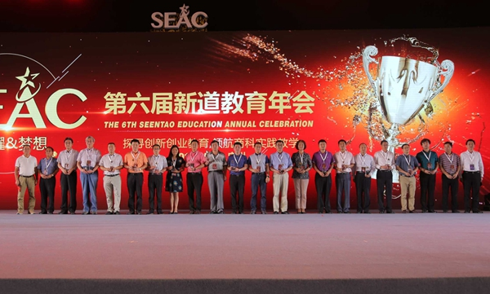
中国高等教育学会秘书长康凯先生、广东工业大学副校长陈为民为本次活动致辞，德国巴符州著名教育专家 Thomas Hug先生、斯坦福大学全球项目中心研究员 Rajiv Sharma博士、美国GSV加速器联合创始人&合伙人Anne 、教育部职业技术教育中心研究所研究员姜大源、新道科技股份有限公司总裁郭延生分别作了主题发言。
会议颁发了中国创新创业教育与商科实践教学领域的19个奖项，我校荣获“新道商科实践教学全国示范建设奖”，财务管理学院副院长何宇宏获得“全国商科实践教学名师”称号。这充分表明，近年来我校办学成果得到了行业企业的充分认可与肯定。
- 学校隆重举行2016届毕业生毕业典礼
本校6月15日讯（宣传统战部报道）舞动青春，梦想启航。6月15日，学校隆重举行2016届毕业生毕业典礼，党委书记张继友、副院长陈修焕，党委委员、组织人事处处长胡友波出席典礼，各部门、二级学院负责人以及毕业生代表参加，学院党委副书记徐畅主持典礼。
上午9点，毕业典礼在雄壮的国歌声中拉开帷幕。徐畅宣读学校关于2016届毕业生毕业决定和2016届“优秀毕业生”及“优秀毕业生干部”表彰决定。在热烈的掌声中，陈修焕为毕业生代表颁发毕业证书和准学士学位证书；胡友波为获得“优秀毕业生”和“优秀毕业生干部”称号的学生代表颁发荣誉证书。
张继友以《期待你人生的精彩演出》为题，为即将远航的毕业生讲授了“最后一课”。他和同学们一起回忆过去三年的美好时光，“你或许还想再去看看曾经上课的教室，看看校园的一草一木一砖一瓦，你或许还想去看看那些人，那些为了你的学习不辞辛劳，为了你的成长唠唠叨叨的老师，那些和你一起做恶作剧、一起追女生、一起漫步校园、一起欢歌笑语、一起互诉衷肠的同学和朋友”。他和同学们一起自豪学校所取得的成就，“共享国家骨干高职院校的荣耀，共享全国毕业生就业典型经验高校的荣光，共享全国职业教育先进集体的荣誉，共享全国职业院校竞争力排名62位、高居海南榜首的自豪”。
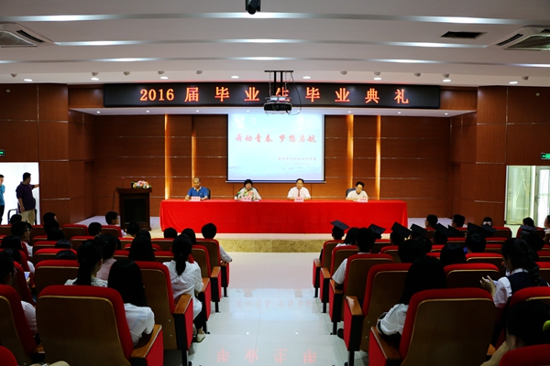
“社会是个大熔炉，也是有一所没有围墙的大学，真正的打磨就从进入社会开始”，他深情叮嘱毕业生，“人生从来不缺机会，缺的是把握机会的眼光和能力；人生从来不缺潮流，缺的是辨识和领导潮流的智慧；人生从来不缺荣耀，缺的是持守尊严的美德和心灵；人生从来不缺理想，缺的是追求理想的执著与坚守；人生更是从来不缺坎坷和挫折，缺的是超越坎坷，面对挫折的勇气和坦然；人生从来不缺爱与包容，缺的是真正的良知和永恒的付出。美德缺席的人生，再宽阔的道路，也无法走远；智慧缺席的人生，再完美的机会也不能把握；勤奋缺席的人生，再好的规划也难以实行；毅力缺席的人生，再远大的目标，只能是空中楼阁；学习缺席的人生，再宽阔的居所，也只能是井底之蛙；尊严缺席的人生，再多的财富、再高的权位、再大的名声，都只会是令人唾弃的人生”。他说，“未来人生之路，每个人每天都面临选择。锤炼品德，丰富人生智慧，持守勤奋与善良，磨砺意志和能力，终身学习精进，活出生命尊严，以自己的正直诚实和不亚于任何人的努力，在现实的大地上朝着理想奔跑”。意味深长的讲话，赢得在场师生热烈的掌声
毕业典礼上，家长代表徐琳女士，毕业生代表、工程技术学院黄丹同学分别发表感言；教师代表、工商管理学院张坚老师，企业代表海南科力集团副总裁吴震之先生向毕业生送去了祝福。
典礼在欢快的乐曲声中结束。2488名海经贸毕业生带着师长和学弟学妹们的祝福，满怀对美好明天的无限憧憬，挥别母校，开启人生新的征程。
- 学院动态
- 财务管理学院
- 我校会计技能赛项荣获国赛团体二等奖
本校6月12日讯（财务管理学院报道）近日，2016年全国职业院校技能大赛高职组会计技能赛项在山西太原举行，由我校财务管理学院学生杨华丽、李文清、王梦瑾、张媚媚组成的海南代表队荣获团体二等奖。
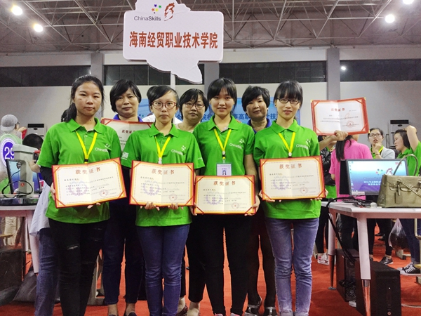
本赛项是由教育部、财政部等部委共同主办的级别最高，规模最大的国家级比赛，共有来自全国各省、市、自治区和新疆生产建设兵团的60只代表队240名选手参加比赛，各代表队选手知识扎实、技能娴熟，赛况空前激烈。比赛包括会计业务手工处理和会计业务信息化处理两个环节，选手按照抽签确定的出纳、成本会计、总账会计、会计主管四个岗位角色共同完成既定工作任务，竞赛时间共360分钟。我校代表队在比赛中稳定发挥，顽强拼搏，最终荣获团体二等奖。叶永辉、李盛林老师荣获优秀指导教师奖。
学校高度重视学生职业能力培养工作。近年来，财务管理学院定期举办各类知识技能竞赛，为同学们搭建锻炼自我、磨砺技能的良好平台，形成了校赛、省赛、国赛紧密对接的职业技能竞赛体系。我校财务管理学院在各项赛事上不断取得优异成绩，充分展示了学生勤学苦练、顽强拼搏的精神风貌，展示了教师爱岗敬业、教书育人的职业情怀，也充分展现了学校在人才培养目标定位、专业课程体系构建、教学方法创新、教学条件建设、教学运行管理等方面取得的显著成效。
- 工商管理学院
- 学校代表队荣获“国赛”市场营销技能赛项三等奖
本校5月25日讯（工商管理学院报道）近日，2016年全国职业院校技能大赛（高职组）“市场营销技能”赛项总决赛在无锡举行。由我校工商管理学院14级营销与策划专业的李小芳、梁仁勇、林家荣、宋瑜珊等4名同学组成的代表队，与来自全国30个省、市、自治区的78所高职院校的312名选手同台竞技，荣获三等奖。
比赛前，学校和工商管理学院领导高度重视，针对今年新增“实战展示”赛项模块，营销教研室邀请了联想集团MIT事业部华中大区总经理李洋先生、深圳悟空投资管理有限公司首席研究员胡泾捷先生对促销策划案提出修改意见，并组织校内专家开展模拟答辩。在陈松、陈君涛等老师的悉心指导下，我校代表队克服困难、精心准备、刻苦训练，在市场营销理论测试、市场分析、方案策划、现场展示、实战对抗各个分项发挥稳定，最终荣获佳绩。
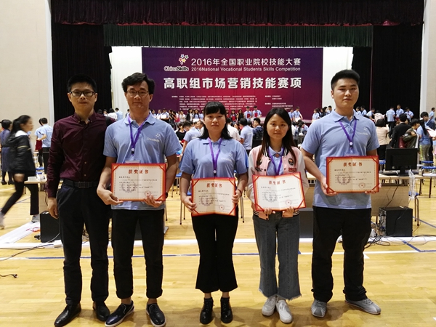
学校市场营销技能赛项的代表队在“国赛”中取得好成绩，是师生共同努力、校企合作、精诚合作的结果，彰显了我校学生扎实的专业功底、良好的职业素养和综合创新能力。在与全国兄弟院校及相关企业的交流过程中，专业教师增长了见识、开拓了视野，对整个营销与策划专业课程建设和人才培养起到了积极推动作用，同时也提升了我校营销与策划专业在全国兄弟院校中的知名度。
- 工程技术学院
- 我校学生获2016大学生计算机设计大赛（海南赛区）冠军
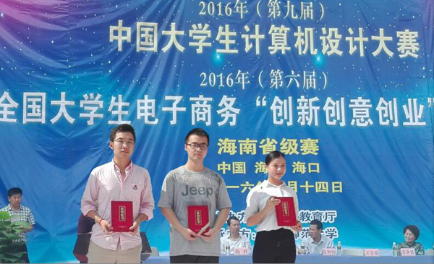
本校5月16日讯（工程技术学院报道）5月14日，2016 年（第 9 届）中国大学生计算机设计大赛海南省级赛落下帷幕，我校工程技术学院胡铭靖、符梦雅、陈曦同学的微课作品《flash逐帧动画》，侯英之、杨维维、林镇龙同学的软件作品《教师工作量管理和查询系统》，从10所高校60多个参赛作品中脱颖而出，分别获得一等奖和二等奖。
中国大学生计算机设计大赛由教育部高等学校计算机科学与技术教学指导委员会、教育部高等学校计算机基础课程教学指导委员会、教育部高等学校文科计算机基础教学指导委员会联合主办，旨在进一步深化高校教学改革、全面提高教学质量的精神，切实提高计算机教学质量；激励大学生学习计算机知识、技术、技能的兴趣和潜能，培养其创新创业能力及团队合作意识，运用信息技术解决实际问题的综合实践能力，以提高其综合素质。
- 旅游管理学院
- 我校学生在全国导游服务技能大赛中荣获三等奖
本校5月19日讯（旅游管理学院报道）近日，我校旅游管理学院学生徐吉莉、周鹏林在“‘巽震杯’第八届全国旅游院校服务技能（导游服务）大赛”高校组普通话讲解服务赛项中获得两个三等奖。
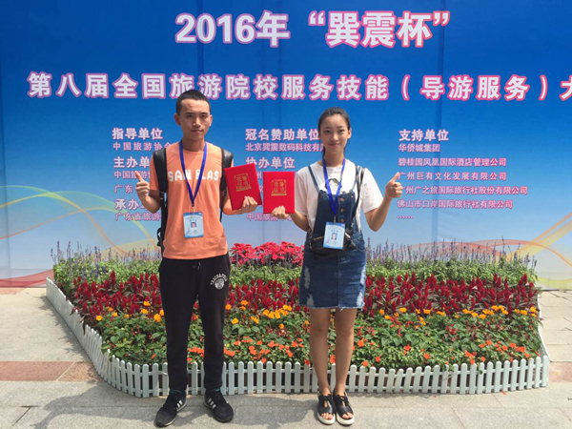
徐吉莉、周鹏林与国内本科、高职院校选手同台比拼，他们凭借扎实的基础知识、娴熟的讲解技能、精彩的才艺展示和较好的竞技面貌，赢得了总评评委的肯定。在比赛前，他们在罗春祥、刘萍男等老师的指导下克服训练时间短、训练强度大等困难，从理论知识、导游词撰写、课件制作、讲解技能、才艺表演、思想心理等方面，进行了认真积极的准备。
本届大赛由中国旅游协会旅游教育分会、广东省旅游局主办，广东省旅游职业技术学校承办。大赛设高等院校组（272所学校参赛）、中职院校组（68所学校参赛）两个类别，高校组由普通话讲解服务、英语讲解服务两个赛项组成，每个赛项又由综合知识理论考核、景点讲解（现场）、才艺展示三个部分组成。全国共976名选手参赛。
此次比赛是对旅游管理专业人才培养水平的一次检验和提升，增强了学生的专业认同感和自豪感，促进了学生专业技能和综合素质的提高，也充分展示了我校鲜明的人才培养特色。
- 我校学生在“国赛”西餐宴会服务赛项喜获佳绩
本校5月23日讯（旅游管理学院报道）近日，2016年全国职业院校技能大赛（高职组）西餐宴会服务赛项比赛在南京落下帷幕。我校旅游管理学院2014级酒店管理专业学生经津、邢玉文分别荣获二等奖、三等奖。
比赛主要包括西餐宴会摆台、菜单制作、英语台面设计介绍、调酒和咖啡制作等四项内容，每项得分之和为选手总成绩，全面考评选手的西餐宴会综合服务能力。经津和邢玉文同学自信而完美地呈现出西餐宴会摆台作品和鸡尾酒制作，精致高雅的台面设计、专业娴熟的西式服务给现场评委及参赛院校师生留下了深刻印象，获得了大赛评委和兄弟院校的高度认可和称赞，并在来自全国27个省区市、66所院校的91名参赛选手中脱颖而出，喜获佳绩。
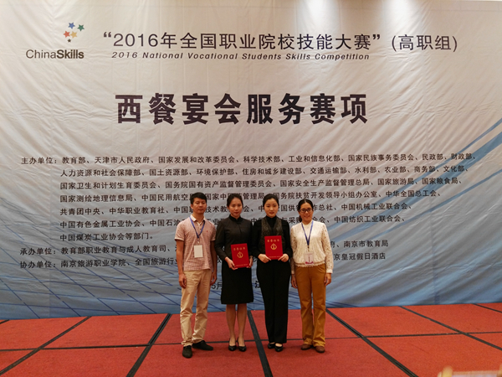
大赛指导老师王多惠、杨卿、陈芳等精心组织赛前培训，科学安排辅导内容，为参赛选手发挥出较好的水平提供保障。这次成绩的取得，充分展示了我校酒店管理专业建设成果，彰显了我校学生扎实的专业技能和良好的职业素养，进一步提升了我校在全国同类院校和旅游行业的知名度。
- 学校代表队荣获“国赛”中餐主题设计赛项三等奖
本校5月31日讯（旅游管理学院报道）5月29日，2016年全国职业院校技能大赛高职组“中餐主题设计” 赛项在山东旅游职业学院圆满落幕。经过激烈角逐，我校酒店管理专业2014级学生刘娇娇、段凌怡、程凤组成的代表队荣获团队三等奖。
“中餐主题设计”赛项比赛内容包括接待方案测试、现场操作、英语口语竞赛三个环节，有来自全国各省、直辖市、自治区近100所院校的代表队和选手参加比赛。
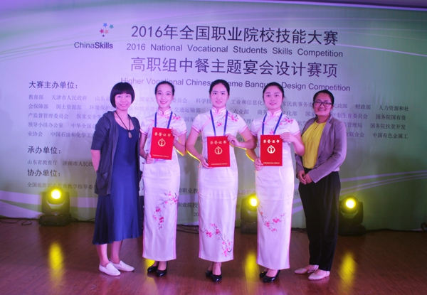
学校高度重视组队参加全国职业院校技能大赛工作，旅游管理学院黄莉、林敏捷、陈芳和王多惠等老师精心指导，师生通力合作，刘娇娇、段凌怡、程凤同学凭借良好的修养、过硬的技能，披荆斩棘，顽强拼搏，获得大赛团体三等奖的优异成绩。
全国职业院校技能大赛是中国职业教育学生切磋技能、展示成果的舞台，此次获奖也充分显示了我校的教育教学水平，进一步提升了我校的知名度和美誉度。我们将以赛促学、以赛促改，继续深化职业教育改革，推动产教融合、校企合作，促进人才培养和产业发展相结合，全面提升教学质量。
- 国际教育学院
- 学校举行2016俄语暨国际汉语演讲比赛
本校5月12日讯（国际教育学院报道）5月11日下午，我校举行“2016年俄语暨国际汉语演讲比赛”，国际教育学院俄语专业的同学和俄罗斯、哈萨克斯坦、韩国的留学生们积极参赛。学校党委副书记徐畅到场观看比赛并致辞。
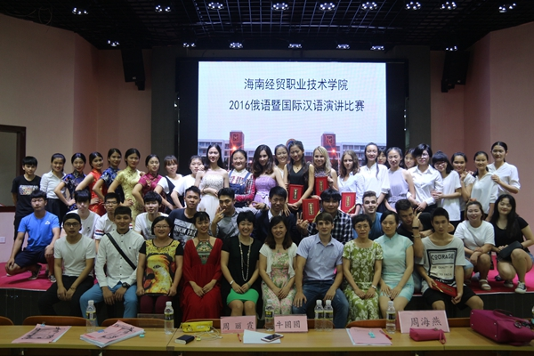
比赛分为主题演讲、现场问答和才艺展示三个部分，中外学生同台比赛献艺。俄语演讲《万绿园》、歌曲演唱“至青春”、诗朗诵《商鞅之死》、学英语电影配音……中国学生的精彩表演获得了如雷掌声。留学生也不甘示弱，演讲《第一次来中国》《韩国一日游》《我的国家哈萨克斯坦》带着大家游历各国，体验不同的民族文化和美食。经过角逐，2014级刘小妹获得俄语演讲比赛一等奖，俄罗斯留学生王明获得国际汉语演讲一等奖。
学校举办俄语暨国际汉语演讲比赛，旨在激发俄语专业及非专业学生学习俄语的热情，激发留学生学习汉语的兴趣，提高学生语言表达及组织能力，增进友谊，丰富校园文化生活，倡导积极向上的学习和生活理念，展现大学生的青春风采和精神风貌。
- 优秀毕业生返校分享成长经历
本校5月22日讯（国际教育学院 校团委报道）近日，应学校党委副书记徐畅邀请，国际教育学院2009届优秀毕业生资晓健、工商管理学院2009届优秀毕业生田行洲回校作主题为“我与学院共成长” 的讲座，受到同学们热烈欢迎。
资晓建以校园成长篇和职场生涯两部分内容，向同学们讲述了其求学和工作历程。一个个鲜活、充满激情的小故事塑造了一个阳光正气的普通学生如何通过努力，踏上成功之路的励志形象。
田行洲以“一年一小变，五年一大变，十年一巨变”，告诉同学们要在学习和工作中给自己设定切实可行的目标，然后脚踏实地努力完成。这是他在毕业后6年间从农信社龙塘支行的柜员成长为龙塘支行的副行长，现在成为了海南银行的筹建人之一的真实写照。
虽然离开了母校，但资晓建、田行洲一直关注母校，他们欣慰自己能和母校一直在共同成长。近两个小时的讲座和互动让同学们受益匪浅，激发了我校学生对自己的学习及人生规划有了更多深刻的思考。
- 思政教学部
本校5月16日讯（思政教学部报道）近日，2016年海南省思想政治理论课青年教师教学基本功比赛圆满落幕，我校青年教师孙雪丽、侯军英分别荣获二等奖和优秀奖。
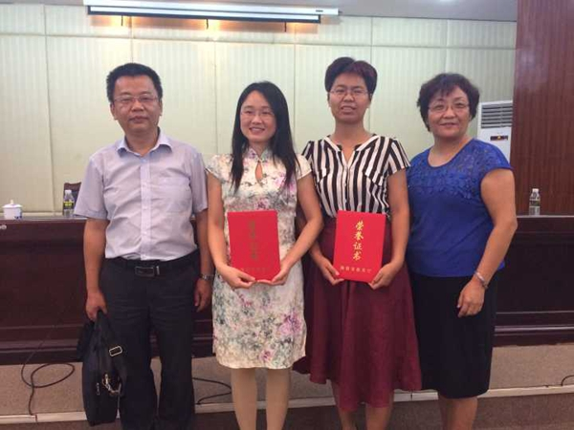
思政课教学基本功比赛分为“30分钟的课堂讲授”和“5分钟的专家提问答辩”两个环节，对参赛选手的要求较高，极富挑战性，是对参赛思政课教师教学基本功及综合素质的一次大检验。孙雪丽老师凭借在《毛泽东思想和中国特色社会主义理论体系概论》课第三章“社会主义改造”一节讲解中，理论严谨、思路清晰，教学方式生动活泼，赢得专家和评委老师高度赞扬，荣获二等奖。侯军英老师认真准备，沉着应对，以《思想道德修养和法律基础》的参赛课程，获得了优秀奖。
本次比赛是教育厅贯彻落实中共中央宣传部、教育部《关于进一步加强高等学校思想政治理论课教师队伍建设的意见》文件精神的具体体现，对促进我省高校思政理课教师之间教学经验交流和教学水平的提高，对推动我校思政课青年教师的成长具有积极的作用。

